Folletos
Febrero 2016

CARACTERÍSTICAS
Descripción: Vamos a crear un folleto para los turistas que visiten nuestra localidad. +

Objetivos:

- Conocer y valorar la diversidad sociocultural manifestando actitudes de respeto y tolerancia.
- Mejorar la comunicación lingüística con hablantes de una o más lenguas extranjeras en contextos reales.
- Usar las TIC y otros recursos de manera autónoma para buscar, analizar, sintetizar y presentar información.
- Transferir, aprender y aplicar prácticas de enseñanza de calidad.
- Impulsar el diálogo, la toma de decisiones individual o conjunta.
- Fomentar la creatividad artística.

Contenidos:
- Idiomas:
  - Descripciones de lugares, fiestas y otros aspectos.
  - Indicaciones para llegar a un lugar.

- IT:
  - Diseño de folletos digitales.
  - Creación de mapas digitales.

- Fotografía y arte:
  - Diseño de folletos a mano.
  - Fotografías de paisajes y monumentos.

Duración: seis sesiones.

2 MATERIALeS

Para hacer este proyecto necesitarás:
- Tu cuaderno, bolígrafos y lápices.
- Un ordenador portátil o tableta o en su caso un lápiz de memoria.
- Cámara fotográfica.

TAREAS

TAREA 1 – Analizamos diferentes folletos

  - En grupos, mira los folletos que te proporciona tu profesor o profesora: ¿Qué incluye un folleto turístico? Haz una lista con lo que necesitas para crear tu propio tríptico informativo.
TAREA 2 – Organizamos y escribimos nuestros folletos

DESCRIPCIÓN DE UN LUGAR
2.1. Encuentra información sobre tu ciudad o pueblo (monumentos, historia, gastronomía, etc.) y escribe sobre algunos de esos aspectos.

MAPA Y DIRECCIONES
2.1. Échale un vistazo a la siguiente web: www.google.com/maps
Crea un mapa de tu localidad con lugares importantes (monumentos, parques, etc.).

IMÁGENES
2.3. Para que tu folleto tenga imágenes, puedes:
- Usa imagenes web sin copyright:

http://recursostic.educacion.es/bancoimagenes/web/

- ¡Usa una cámara y sal a tomar fotos!

2.4. Describe los lugares que vas a incluir:

DESCRIPCIÓN
#1 imagen
#2 imagen
#3 imagen
#4 imagen

INFORMACIÓN EXTRA
2.5. Tu folleto también necesita información sobre horarios, teléfonos, etc. Completa la siguiente tabla:
 | #1 PLACE | #2 PLACE | #3 PLACE
Dirección
Horario
Página web
Teléfono

2.6. ¿Te gustaría incluir información sobre otras localidades cercanas?

TASK 3 – Damos forma a nuestros folletos

3.1. Para crear el folleto, tienes dos opciones:In order to create your brochure, you have some options:
- Un folleto a mano.
- Un folleto digital, usando alguno de los siguientes programas:
  - www.lucidpress.com
  - Scribus
  - Open Office

3.2. No olvides incluir:

- A WONDERFUL WORLD AROUND US
- 2015-1-ES01-KA219-016089

One of these paragraphs, depending on the language you use for them:

- This project has been funded with support of the European commission. This publication [communication] reflects the views only of the author, and the Commission cannot be held responsible for any use which can be made of the information contained therein.

- El presente proyecto ha sido financiado con el apoyo de la Comisión Europea. Esta publicación (comunicación) es responsabilidad exclusiva de su autor. La Comisión no es responsable del uso que pueda hacerse de la información aquí difundida.

- Dieses Projekt wurde mit Unterstützung der Europäischen Kommission finanziert. Die Verantwortung für den Inhalt dieser Veröffentlichung (Mitteilung) trägt allein der Verfasser; die Kommission haftet nicht für die weitere Verwendung der darin enthaltenen Angaben.

- Il presente progetto è finanziato con il sostegno della Commissione europea. L'autore è il solo responsabile di questa pubblicazione (comunicazione) e la Commissione declina ogni responsabilità sull'uso che potrà essere fatto delle informazioni in essa contenute.

- Ce projet a été financé avec le soutien de la Commission européenne. Cette publication (communication) n'engage que son auteur et la Commission n'est pas responsable de l'usage qui pourrait être fait des informations qui y sont contenues.

El logo Erasmus + y el logo AWWAU. Si quieres puedes añadir el logo de tu localidad, tu centro escolar, etc.

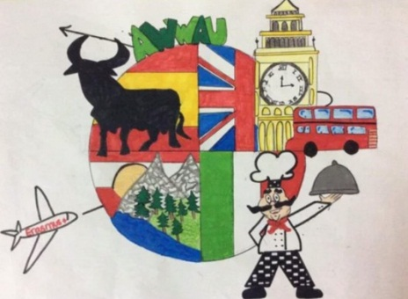

TAREA 4 – USAMOS NUESTROS FOLLETOS
4.1. Vas a usar tus folletos para enseñar tu localidad a los estudiantes de Austria, España, Italia e Inglaterra. También puedes ofrecerlo a tus entidades locales.

